Nota de premsa

L’obra experimental de Florencia Aliberti a ‘Dies curts’

Divendres 18 de març a les 19.00 h a la Sala Laya es programa una sessió amb una selecció dels seus curtmetratges i una conversa amb la cineasta
El cinema de Florencia Aliberti reflexiona sobre gènere, sexualitat o la creació de subjectivitats, amb amb tècniques com la fotografia, el collage i el ‘found footage’

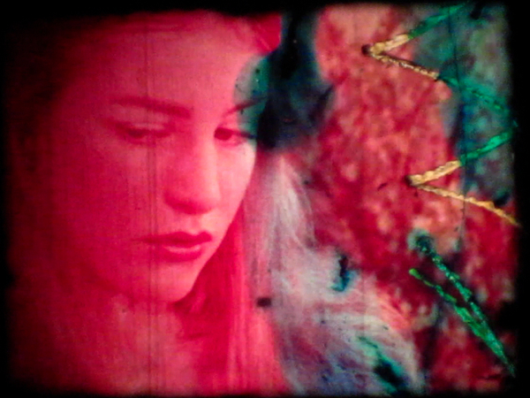

Flor Aliberti
A Florencia Aliberti l’atrauen les imatges i els sentits i contrasentits que aquestes poden desplegar. Amb formació en filosofia i cinema, la seva obra conté un doble vessant, crític i formal: uneix discursos sobre el gènere, la sexualitat o la creació de subjectivitats en l’era de YouTube amb una recerca formal constant en què la cineasta experimenta amb tècniques com la fotografia, el collage i el found footage.
A través del muntatge de materials diversos recuperats, la cineasta explora què succeeix quan les imatges s’activen mitjançant jocs de diàleg i comparació: una animació de Disney dialoga amb una pel·lícula eròtica (Variaciones sobre Alicia); diferents personatges prototípics del cinema evidencien la mirada exòtica envers l’altre (Horror vacui); un seguit de joves publiquen tutorials a internet al voltant de la seva identitat en un exercici de pantalles i confessions que es multipliquen i s’emmirallen entre si ((Auto)exposiciones).
La sessió es completa amb tres peces filmades en súper-8mm (Algunas bobinas en curso, #1 i #2) i 16mm (Daucus buganvilia) en què la cineasta se submergeix en l’experimentació plàstica: sobreimpressió, pintura, raspat del cel·luloide i rayograma… són algunes de les tècniques manuals que Aliberti posa al servei de la percepció sensible del fet quotidià.
Més informació:
https://cargocollective.com/floraliberti

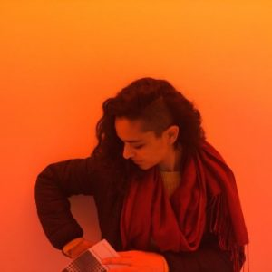
Divendres 18 de març 19.00 h Sala Laya
Sessió de curtmetratges
FLORENCIA ALIBERTI, 2011-2022. Catalunya-França-Argentina. SD/VOSE. 31’. Arxiu digital, 16mm
Variaciones sobre Alicia (2011); Horror vacui (2012); (Auto)exposiciones (2015); Algunas bobinas en curso #1: retrato de A (2021); Algunas bobinas en curso #2: alquimias (2021); Daucus buganvilia (work-in-progress, 2022).

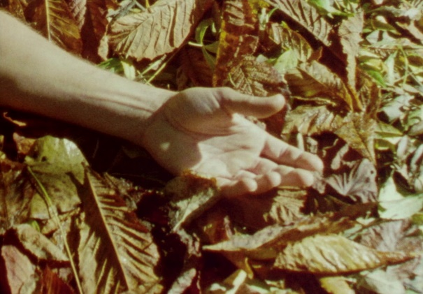
‘Dies curts’,
un espai de descoberta
Dies curts, l’espai de la Filmoteca dedicat al curtmetratge i a les cinematografies més properes, continua el 2022 amb una nova edició, després de la virtual de 2020 durant el confinament i la primera regular de 2021. Autores i autors poc presents als circuits majoritaris d’exhibició presenten cada mes, de gener a juny, una selecció de la seva obra i comparteixen amb el públic els seus processos de creació.
A banda de Florencia Aliberti, la proposta ja ha presentat aquest any sessions dedicades a Stanley Sunday (David Domingo) i el grup de joves del taller “Vivim el barri”, en una sessió especial emmarcada en el desè aniversari de la Filmoteca al barri del Raval de Barcelona, el mes de febrer. Els propers mesos els protagonistes del cicle seran Maddi Barber, Julio Lamaña i Ricardo Perea i Isabel Herguera.
El cicle està programat amb sintonia amb els Serveis Educatius de la Filmoteca per tal d’acostar el treball i la cinematografia locals als centres educatius del barri del Raval de Barcelona, amb qui es fa una tasca de mediació, així com amb les escoles de cinema i universitats amb les quals la Filmoteca col·labora habitualment a través de l’Aula de Cinema.
De gener a juny, el penúltim divendres de cada mes, la Filmoteca ofereix aquest espai de trobada i descoberta, que en la primera edició, el 2021, va comptar amb els cineastes Marc Ferrer, Carolina Astudillo, Dostopos (Ana Pfaff i Ariadna Ribas), Pilar Monsell, Luis López Carrasco i Pablo García Canga.

Podeu veure el teaser de Dies curts 2022 AQUÍ.

Si esteu interessats a cobrir la sessió o fer una entrevista, adreceu-vos a:
Jordi Martínez
jmartinezmallen@gencat.cat

